**Хисаметдинов Насретдин Зайнетдинович**

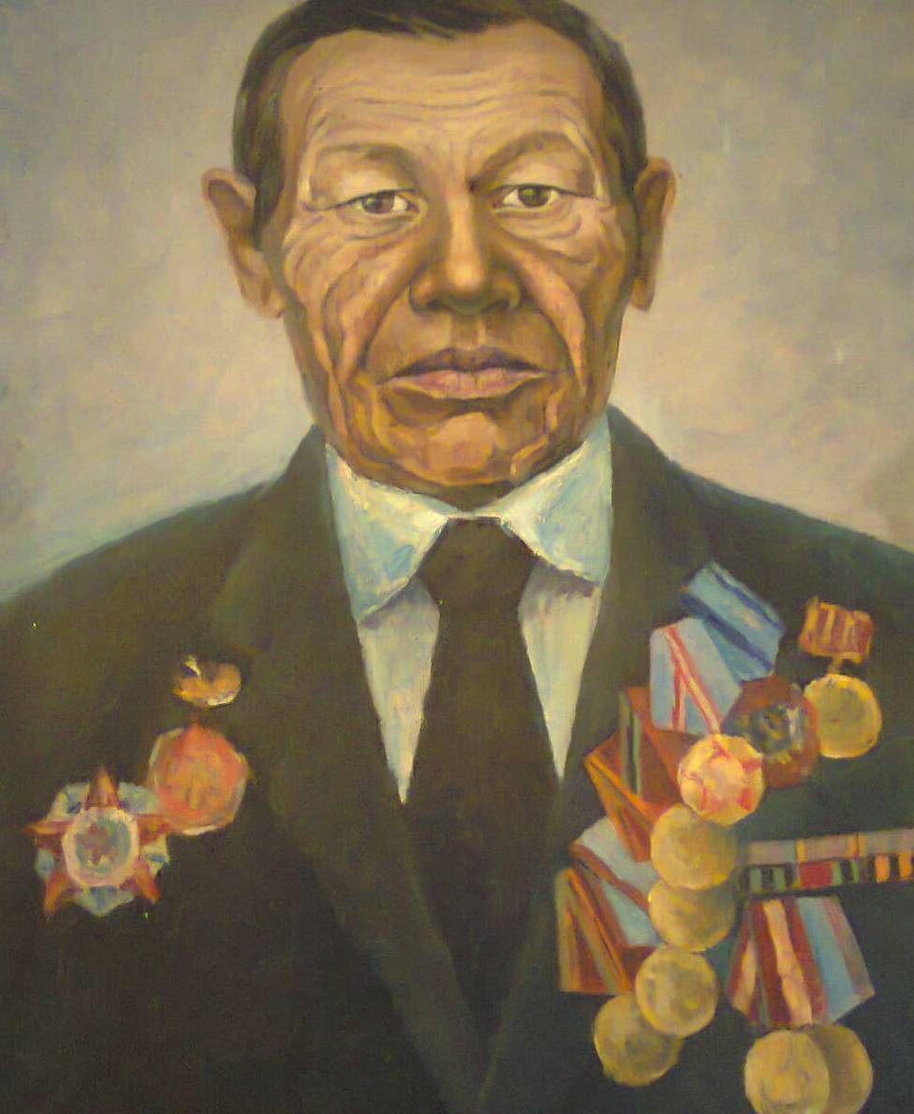

***На службу был призван в январе 1943 года на Белорусский фронт пулеметчиком****.*

Родился в 1924 году 5 января в деревне Аязгулова. На службу был призван в январе 1943 года на Белорусский фронт пулеметчиком. В 1947 году был отправлен на войну с Японией до августа 1947 года.

Награды:» «Орден трудового Красного Знамени», медаль «за героизм и отвагу», юбилейные медали, Орден Отечественной войны 1 степени, в ознаменовании со дня рождения Ленина

После войны работал в колхозе. Умер в 1989 году 27 августа.